Инструкция по установке программного комплекса «Охрана»

- На компьютер, определенный как сервер, установить Microsoft SQL Server 2005 или Microsoft SQL Server 2008. Допускается вариант бесплатной версии Microsoft SQL Server Express Services. Дистрибутив в этом случае можно скачать по адресу:
https://www.microsoft.com/ru-ru/download/details.aspx?id=44271
- Создать новую базу данных SQL Server:
Вариант 1:
Штатными средствами утилит Microsoft SQL Server
Вариант 2:
С помощью модуля «Администратор» программного комплекса
Шаг 1: Запустить usradm.exe (АРМ «Администратор»). При первом запуске указать запрашиваемую папку для сохранения файла инициализации. В форме входа в поле «Ваше имя» указать имя пользователя «sa», в поле «Пароль» - пароль, введенный при установке SQL Server.
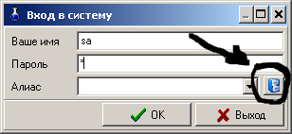

Шаг 2: Создать алиас для системной базы данных master Microsoft SQL Server (или выбрать его, если он был уже создан ранее). Для чего в форме входа кликнуть на кнопку расположенную рядом с полем «Алиас», в окне «Выберите Alias» нажать кнопку «Добавить».
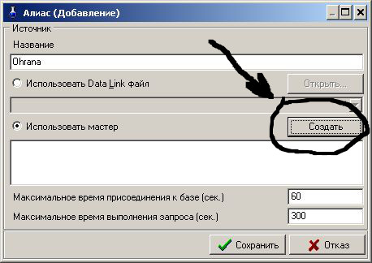
В форме «Алиас (Добавление)» в поле «Название» указать название алиаса, выбрать опцию «Использовать мастер» и нажать кнопку «Создать».
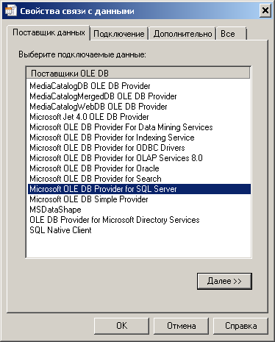
В форме «Свойства канала передачи данных» на странице «Поставщик данных» выбрать пункт «Microsoft OLE DB Provider for SQL Server» и нажать кнопку «Далее».
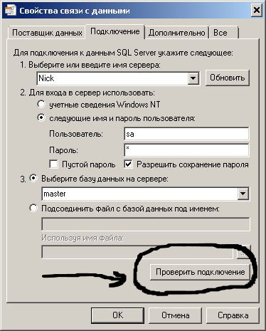
На странице «Подключение» в поле «Выберите или введите имя сервера» указать (выбрать либо вписать) имя сервера, на котором находится база данных создаваемого алиаса; в разделе «Для входа на сервер использовать:» установить опцию «следующие имя и пароль пользователя:» и указать имя пользователя (sa) и пароль; установить опцию «Выберите базу данных на сервере:» и выбрать из списка баз данных «master»; для проверки соединения нажать кнопку «Проверить соединение».
Нажать кнопку «ОК».
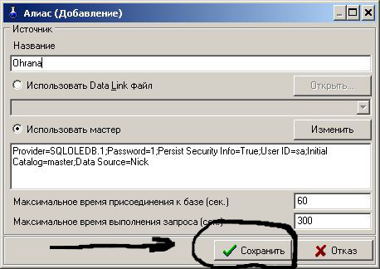
Нажать кнопку «Сохранить».
Созданный алиас добавился в список алиасов, доступных для выбора.
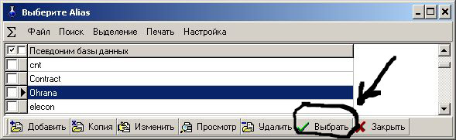
Указать(выбрать) имя алиаса в поле «Алиас» формы ввода и кликнуть по кнопке «ОК».
Шаг 3: Создание базы данных. В главной форме АРМа «Администратор» выбрать пункт меню «Утилиты/Базы данных». В окне «Базы данных» нажать кнопку «Добавить». В форме «Создание базы данных» в поле «Наименование» указать наименование создаваемой рабочей базы данных, в поле «Папка» указать полный путь к папке, в которой будет размещена создаваемая база данных. Размер для тестовой базы данных комплекса из установочного комплекта должен быть не менее 300мб, для базы данных заработной платы — не менее 500мб. Нажать кнопку «Создать»
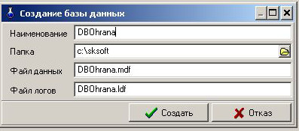

- Восстановить на созданной базе данных бэкап из установочного комплекта программного комплекса.
Вариант 1:
Штатными средствами утилит Microsoft SQL Server
Вариант 2:
С помощью модуля «Администратор» программного комплекса: В главной форме АРМа «Администратор» выбрать пункт меню «Утилиты/Базы данных». Выделить созданную базу данных и нажать кнопку «Восстановить».
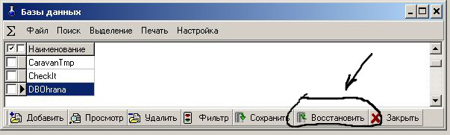

В форме «Восстановление базы данных» в поле «Из файла» указать файл, из которого необходимо восстановить базу данных. «Ovo_test.bak» - тестовый бэкап основной базы данных комплекса; «Ovo_Zptest.bak» - зарплатной базы данных.
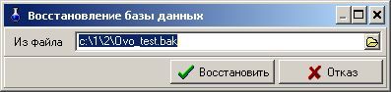

- Создать алиас на созданную базу данных (или перенаправить на нее уже созданный ранее алиас):
В главной форме АРМа «Администратор» выбрать пункт меню «Sys/Алиасы». В окне «Алиасы» нажать кнопку «Добавить». Далее действовать аналогично п.2 с той лишь разницей, что в качестве базы данных требуется выбрать созданную и восстановленную базу.
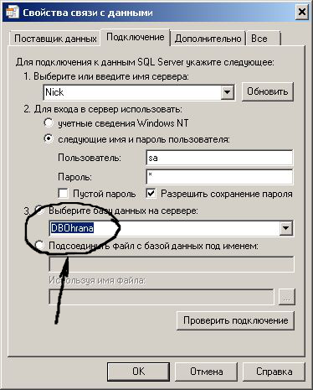

- В случае необходимости, создать новых пользователей программного комплекса и определить их полномочия:
Зайти в АРМ «Администратор» по алиасу направленному на созданную базу данных. В главной форме АРМа «Администратор» выбрать пункт меню «Доступы/Пользователи». В окне «Пользователи» при помощи кнопки «Новый» сформировать список пользователей базы данных. При помощи кнопки «Изменить доступ» каждому пользователю определить права доступа к модулям КПС «Охрана».
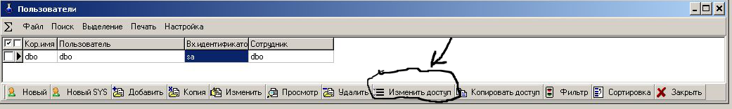
- На рабочем месте каждого пользователя создать папку. В созданную папку переписать файлы, необходимые для работы: epay.exe – «Договорное делопроизводство», tch.exe – «Техническая часть», cotrl.exe – «Взамиорасчеты», rkc.exe - «Обработка документов в РКЦ», coubuh.exe – «Главбух», cbank.exe – «Платежные документы», ckassa.exe – «Касса», crsp.exe – «Подотчет», cumc.exe – «Учет материальных ценностей», cmfnd.exe – «Основные фонды», zakupki.exe – «Реестр закупок», czrpl.exe – «Расчет зарплаты», cincomes.exe – «Учет доходов».
- Запустить файл требуемого модуля, в окне «Выберите Alias» выбрать алиас на восстановленную базу данных, если он уже создан или добавить алиас, а затем его выбрать. На каждой рабочей машине список алиасов создается отдельно. Для удобства администрирования рекомендуется алиасы на рабочих станциях называть одинаково. Также можно создать алиас(-ы) на одной рабочей станции, а затем на другие переписать папку C:\Program Files\Common Files\SkSoft Shared точно по такому же пути.
- Для удобства работы пользователей рекомендуется на рабочем столе создать ярлыки для запуска файлов программ.

Внимание: на компьютере должен быть открыт полный доступ к папке «…\Program Files\Common Files\»

